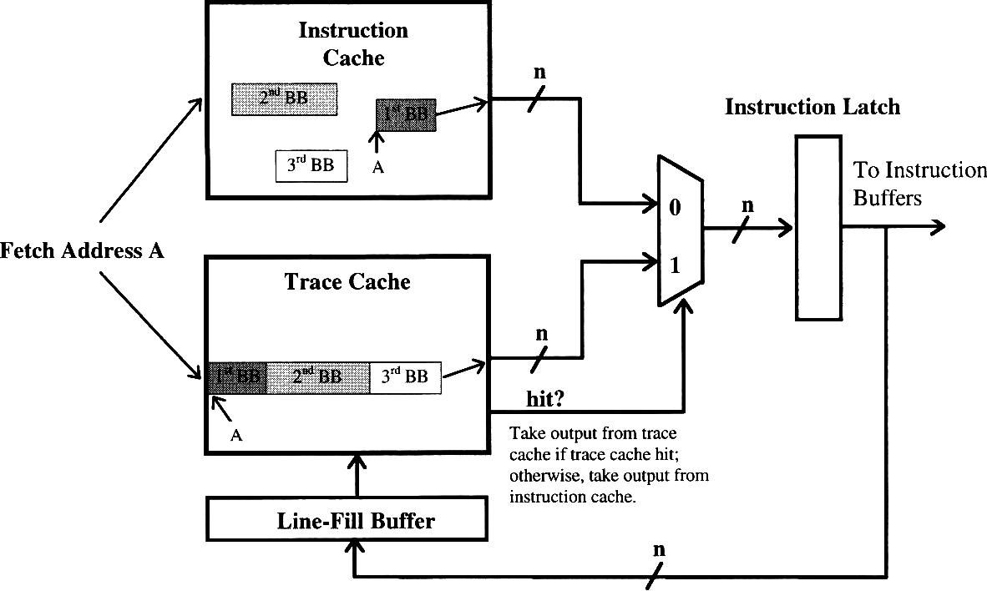
Hình 1. CƠ CHẾ TÌM NẠP
Sơ đồ tìm nạp sử dụng một trace cache hoạt động cùng với Standard instruction cache (Bộ đệm chỉ dẫn tiêu chuẩn). Vào đầu mỗi chu kỳ, Trace cache được truy cập song song với trace instruction dựa trên địa chỉ tìm nạp. Công cụ dự đoán nhiều nhánh (multiple branch predictor) tạo ra các kết quả nhánh cho một vài nhánh tiếp theo trong khi các bộ đệm đang được truy cập. Nếu có một lần truy cập được vào trace cache (trace cache hit), thì vết sẽ được đọc từ trace cache vào bộ đệm phát hành lệnh (Instruction issue buffer). Một trace cache hit xảy ra khi địa chỉ tìm nạp khớp với thẻ địa chỉ của vết và dự đoán nhánh khớp với hướng nhánh của dấu vết. Nếu một trong hai điều kiện này không đúng, thì sẽ xảy ra lỗi trace cache (trace cache miss) và quá trình tìm nạp lệnh thông thường được tiến hành từ instruction cache.

